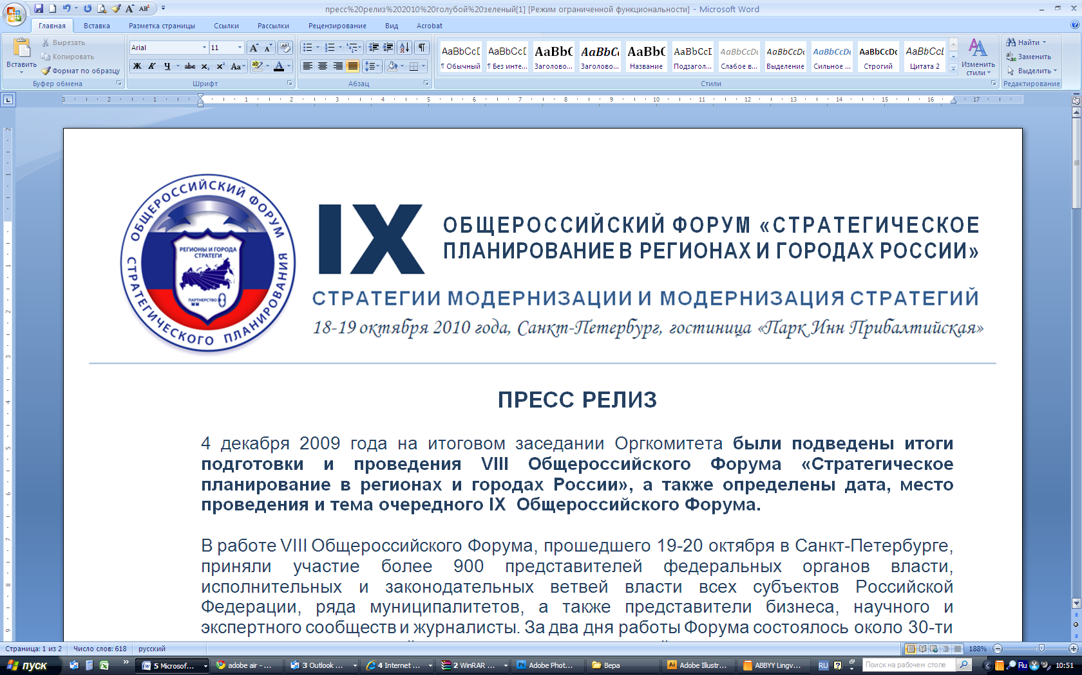

Секционное заседание П13
«Стратегии приморских регионов»
19 октября 2010 г., 14-30 – 18-15, гостиница «Park Inn – Прибалтийская»
Зал «Синий 5»
Головной организатор: Министерство экономического развития Российской Федерации
Соорганизатор: Российский государственный гидрометеорологический университет

Модераторы:
- Ю.Г. Михайличенко, советник Департамента государственных целевых программ и капитальных вложений Министерства экономического развития Российской Федерации;
- Л.Н. Карлин, ректор Российского государственного гидрометеорологического университета (РГГМУ).

Концепция:
Использование потенциала морехозяйственного комплекса дает приморским регионам значительное конкурентное преимущество, проявляющееся в стимулирующем воздействии морской деятельности на развитие многих других видов экономической деятельности. С целью более эффективного использования мультипликативного эффекта морской деятельности, разрешения конфликтов, возникающих из-за конкурирующих интересов различных участников прибрежной хозяйственной деятельности, нахождения баланса между развивающейся хозяйственной деятельностью и сохранением окружающей среды необходимо использовать интегральные подходы к управлению морским природопользованием, основанные на экосистемных принципах. На практике эти подходы и принципы реализуются в рамках методологии Комплексного управления прибрежными зонами (КУПЗ), успешный опыт применения которой накоплен в мире, получив поддержку на самом высоком уровне, включая организации системы ООН. Таким образом, в современных условиях прибрежные зоны (их морская и сухопутная составляющие) требуют особого государственного управления, включая создание нормативной правовой основы и организационных инструментов для его реализации, и исходя из общей системы целей и единой стратегии действий, разделяемых обществом, бизнесом и органами управления различного уровня.
Одной из важнейших задач интегрального управления является гармонизация стратегий федерального, регионального и локального уровней в рамках единого интеграционного процесса. Эта задача не может быть решена без активного участия приморских регионов и модернизации стратегий их развития. В этой связи на секции планируется обсудить проблемы и стратегические интересы приморских регионов и их вклад в разработку стратегических документов, определяющих развитие морской деятельности страны.
Таким образом, обсуждение на секции «Стратегии приморских регионов» предлагается провести по следующим основным темам:
- Методология КУПЗ как инновационный подход к стратегическому планированию социально-экономического развития приморских территорий.
- Проблемы нормативного правового и институционального закрепления практики разработки и реализации программ комплексного развития приморских территорий и прибрежных акваторий в рамках комплексных стратегий и программ социально-экономического развития приморских субъектов Российской Федерации и программ развития приморских муниципальных образований.
- Вертикальная интеграция стратегических документов различного уровня, определяющих социально-экономическое развитие приморских регионов, в рамках единого интеграционного процесса.

Программа выступлений (регламент – 10 минут):
1 часть круглого стола (14-30 – 16-15)
О ходе разработки стратегических документов федерального уровня, направленных на повышение эффективности управления морской деятельностью и увеличение ее вклада в социально-экономическое развитие страны
Ю.Г. Михайличенко, Министерство экономического развития Российской Федерации, Москва
Разработка предложений по направлениям развития морских побережий России, обеспечивающих сохранение, реабилитацию и устойчивое использование их ресурсов, и пилотная апробация этих предложений на примере Калининградской области
Л.Н. Карлин, Н.Л. Плинк, Российский государственный гидрометеорологический университет, Санкт-Петербург; Б.В. Чубаренко, Атлантическое отделение Института океанологии им. П.П. Ширшова РАН, Калининград
Перспективы комплексного развития морской деятельности на основе программно-целевого подхода
А.М. Коновалов, ГНИУ «Совет по изучению производительных сил», Москва
Оценка морского потенциала приморских территорий как показатель эффективности стратегического развития морехозяйственного комплекса
Г.Г. Гогоберидзе, Российский государственный гидрометеорологический университет, Санкт-Петербург
Региональные морехозяйственные кластеры как основа социально-экономического развития приморских территорий
Г.В. Батурова, ГНИУ «Совет по изучению производительных сил», Москва
Экологическая составляющая в стратегическом планировании морской деятельности
Г.Д. Титова, Санкт-Петербургский научно-исследовательский центр экологической безопасности
Научно-образовательная составляющая управления развитием приморских регионов
П.П. Чернышков, Российский государственный университет им. И.Канта, Калининград
Maritime spatial planning in the Baltic Sea
D. Upmace, VASAB, Riga, Latvia
Национальная программа мер по оздоровлению и реабилитации экосистемы Балтийского моря
Л.К. Коровин, Л.А. Макарова, Н.С. Иваськова, СПб ОО «Экология и бизнес», Санкт-Петербург

2 часть круглого стола (16-30 – 18-15)
Полуэмпирические модели на тематических слоях общегеографической системы «Калининградская область» как инструментарий КУПЗ в регионе
Н.С. Белов, И.Л. Глеза, Д.А. Домнин, Т.В. Шаплыгина, В.А. Гриценко, Российский государственный университет им. И.Канта, Калининград
Градостроительные предпосылки и механизмы устойчивого развития приграничных районов Северо-Запада
Э.А. Миленина, ОАО «НИИПГрадостроительства», Санкт-Петербург
Основные понятия, зонирование и проблемы управления в стратегическом планировании социально-экономического развития приморских территорий
И.С. Арзамасцев, Тихоокеанский институт географии ДВО РАН, Владивосток
Комплексный план управления ресурсами Баренцева моря
С.Н. Жаворонкин, Баренцевоморское отделение Всемирного фонда природы (WWF), Мурманск
Рациональное использование морских природных ресурсов и комплексное управление прибрежными зонами (КУПЗ)
А.Г. Столбов, Мурманский государственный технический университет
Учет факторов ESI и EVI при стратегическом планировании прибрежных зон
Л.Н. Карлин, А.А. Музалевский, Российский государственный гидрометеорологический университет, Санкт-Петербург
Модернизация: рыбопромышленные кластеры на инновационной основе
А.Я. Яфасов, Балтийский исследовательский центр; В.А. Волкогон, Балтийская государственная академия рыбопромыслового флота

